土壤肥料养分检测仪
郑州拓普仪表科技有限公司研发生产新一代土壤肥料检测仪器 型号：ZT-01
产品名称: 土壤主要有效养分检测仪(ZT-01型)
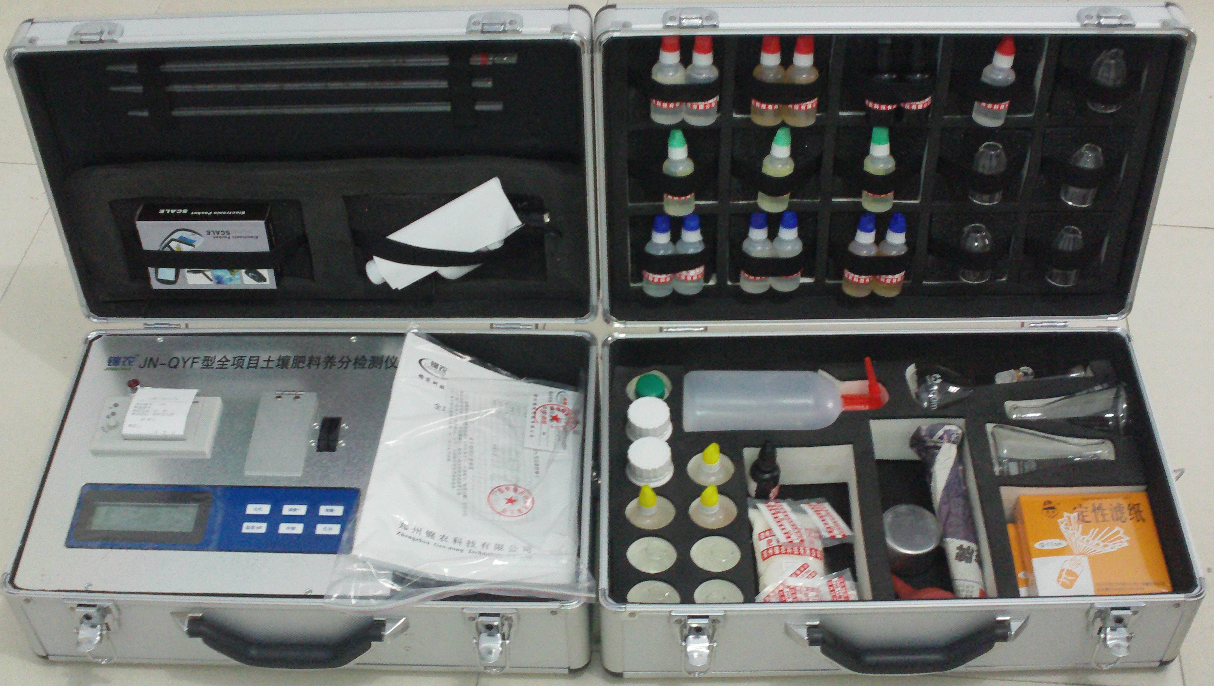
专家指导检测土壤成分，并根据土壤成分的分析，切实指导施肥方法

特点：微电脑控制，液晶显示，交直流两用，可野外流动测试，分辨率：0.001，触摸式按键，内置热敏打印机，可打印测试结果，配套专家施肥系统数据，配套成品药剂。
一、测试项目：
土壤养分：● 铵态氮、速效磷、速效钾、水份、有机质、酸碱度(pH电极法)、含盐量等项；
肥料养分：● 单质化肥中的氮、磷、钾； ● 复(混)合肥及尿素中的铵态氮、磷、钾； ● 有机肥中速效氮、速效磷、速效钾、全氮、全磷、全钾、pH、有机质等。
二、仪器技术指标：
分辨率： 0.001-9999
重复性误差： ≤0.5(重铬酸钾溶液)
仪器稳定性： ≤0.5(透光度测量)
功率： ≤5W
线性误差； ≤3%(CuSO4检测)
三、测试速度：
测一个土样(N、P、K)≤40分钟；测试一个肥料样(N、P、K)≤1小时。
四、产品仪器特点：
配套齐全：该仪器集药、器、仪为一体，携带方便，相当于一个小型实验室。适于农业服务部门或农资经销商、肥料厂商测土施肥和鉴别肥料真假。
操作简便、速度快捷，成品药剂开瓶即用，无须配置。
性能可靠：工作稳定性优于国家标准JJG179-90指标的6倍，重复性达到光栅型分光光度计指标水平。
六、售后服务：
仪器整机一年内保修，终身免费维修服务，免费邮寄仪器、免费培训。
配置清单（1个铝合金箱子）：
仪 器 箱 |  |  | 药 品 箱
序号 | 名 称 | 数量 | 序号 | 名 称 | 数量
01 | 主机(内置打印机) | 1台 | 01 | 土壤养分测定用药一套 | 见说明书
02 | 计算器 | 1个 | 02 | 三角瓶100ml | 2只
03 | 比色皿 | 4只 | 03 | 小反应瓶 | 9只
04 | 电子天平（100g/0.01g） | 1台 | 04 | 容量瓶 | 1个
05 | 熔断器 | 2个 | 05 | 洗瓶 | 1个
06 | 卤素灯泡 | 2个 | 06 | 角勺 | 3只
07 | 主机电源线 | 1根 | 07 | 定性滤纸 | 2盒
08 | 直流12V线 | 1根 | 08 | 吸球 | 1个
09 | 刻度吸管1、5、10ml | 各1支 | 09 | 小铝盒 | 1个
10 | PH电极 | 1只 | 10 | 10ml离心管 | 40个
11 | 说明书、合格证 | 1套 | 11 | 离心管架 | 1个
12 |  |  | 12
13 |  |  | 13
单位：郑州拓普仪表科技有限公司
电话：0371-55802160 63678031（FAX）
手机：13783543600 15343719307
E-mail: zztop17@163.com
销售地址：郑州市金水区丰乐五金机电城一号楼

